
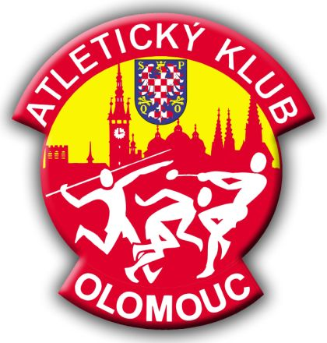
ČESKÝ ATLETICKÝ SVAZ

SPORTOVNÍ CENTRUM MLÁDEŽE
OLOMOUCKÝ kraj

AK OLOMOUC

Zdeněk Rakowski, Nádražní 287, 784 01 Červenka,
telefon: 585 227 642, mobil: 777 14 03 57,
e-mail: zdenek@rakowski.cz,
www.scmok.rakowski.cz

Olomouc 27. února 2012

Krajský atletický svaz a Atletický klub Olomouc pořádá pro členy SCM Olomouckého kraje a ostatní atlety jarní soustředění ve Sportovním centru Nymburk v termínu od úterý 3.4. do soboty 7.4.2012. Atletický klub Olomouc finančně podpoří atlety s vysokou výkonností, kteří závodí v I. lize a na mistrovských soutěžích. Ostatní atleti mohou čerpat finanční prostředky na toto soustředění z prostředků SCM, CISKO, SVS AK Olomouc nebo z vlastních zdrojů. Cena soustředění je 3400 Kč (ubytování, strava – plná penze, pronájem sportovišť, bazén, sauna, vířivka…)
V případě zájmu o toto soustředění vyplňte ZÁVAZNOU PŘIHLÁŠKU a pošlete ji e-mailem, poštou nebo mi ji předejte osobně. Uzávěrka přihlášek je 14.3.2012!!!
Přihlášeným atletům předám ORGANIZAČNÍ POKYNY na toto soustředění.

S pozdravem

Zdeněk Rakowski
vedoucí trenér SCM
tel.: 777 140 357
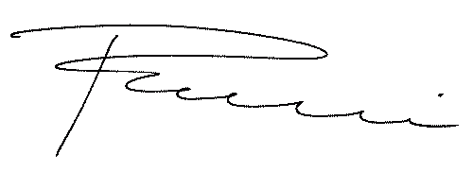

………………………………………………………………………………………………………………………………………………………………………

Z Á V A Z N Á P Ř I H L Á Š K A

Přihlašuji se na soustředění SCM OK, které proběhne v Nymburku v termínu 3.4. – 7.4.2012

Jméno a příjmení:..…………………………………………………………………………………………………………………..

Adresa, telefon:…………...………………………………………………………………………………………………………..

……………………………………………………
podpis

